

# Міністерство освіти і науки України Національний технічний університет України

“Київський політехнічний інститут імені Ігоря Сікорського” Факультет інформатики та обчислювальної техніки

# Кафедра інформаційних систем та технологій

Лабораторна робота №1

**Інженерія систем IoT**

«Локальне налаштування пристрою IoT»

# Виконав:

студент групи ІА-33

Клімчук В.І.

# Київ 2025

**Тема:** Локальне налаштування пристрою IoT

**Мета:** Замість придбання IoT-пристрою з датчиками та приводами, пропонується використовувати комп'ютер для імітації апаратного

забезпечення IoT. Проєкт CounterFit дозволяє локально запускати програмне забезпечення, яке моделює апаратні компоненти Інтернету речей, такі як

датчики та виконавчі механізми, забезпечуючи доступ до них через

локальний код на Python. Цей підхід імітує роботу з фізичним обладнанням, яке зазвичай використовується на платформі Raspberry Pi.

**Код програми**

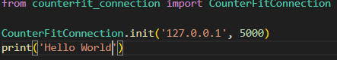

**Хід роботи**

Створення віртуального середовища в Python:



Активація віртуального середовища venv:

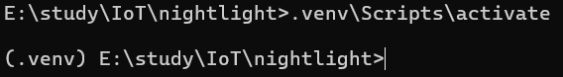

Встановлення необхідних для роботи пакетів:













Створення файлу app.py:



Відкриваємо поточний каталог у Visual Studio Code:



Запускаємо програму CounterFit:



Відкриваємо програму у веб-браузері:

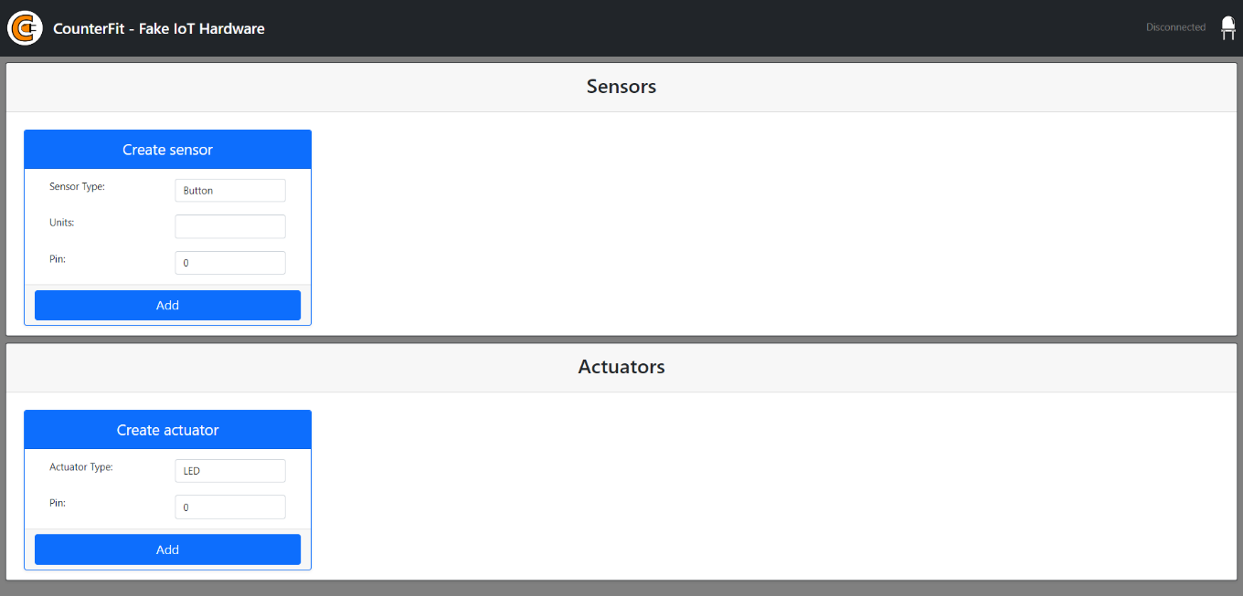

Запускаємо app.py:



Отримуємо підключення до CounterFit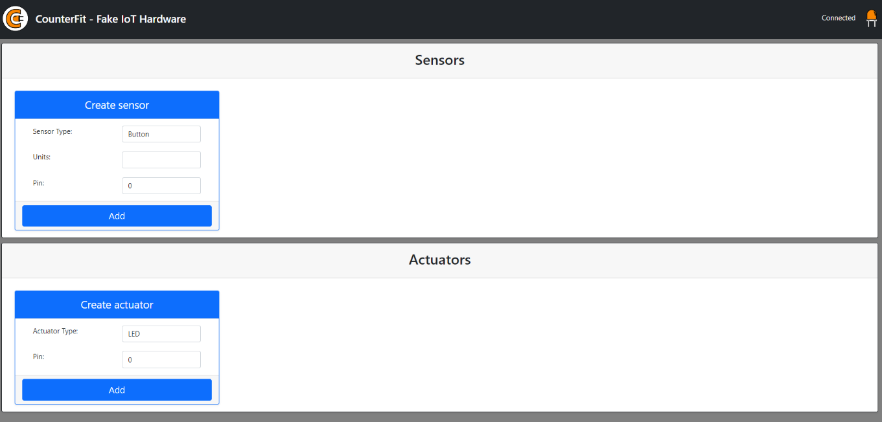

**Висновок:** У ході виконання даної лабораторної роботи я ознайомився з проєктом CounterFit та навчився на практиці локально налаштовувати пристрій IoT.